Un rol important in constructia aparatelor il ocupa mecanismele cu miscare de rotatie intermitenta.
Desi din punct de vedere constructiv nu exista deosebiri esentiale intre aceste mecanisme si cele studiate pana acum, din punct de vedere functional mecanismele cu miscare intermitenta au o caracteristica comuna : posibilitatea executarii de opriri sau schimbari de sens de miscare a elementului condus, pentru o anumita faza a perioadei de functionare.
In constructia acestor mecanisme intra elemente tehnice rigide, fluide sau electromagnetice, fapt pentru care exista o diversitate constructiva foarte mare de asfel de mecanisme.Din categoria mecanismelor cu rotatie intermitenta cu elemente rigide, fac parte si mecanismele cu elemente dintate, care pot fi : cu un numar complet de dinti (mecanisme cu clichet) ; cu un numar incomplet de dinti (mecanisme cu cruce de Malta).

Mecanismul cu clichet este utilizat ca mecanism de comanda si actionare sau ca mecanism pentru blocarea miscarii.
Din punct de vedere constructiv, mecanismul cu clichet (fig.1) este format dintr-un element dintat 1 ce are o dantura speciala si din elementul 2, clichetu, care se sprijina cu un capat pe dantura elementului 1, iar cu celalalt capateste legat la baza, prin intermediul unei articulatii O₂.
Pentru garantarea contactului dintre clichet si roata de clichet este necesar sa se foloseasaca arcuri elicoidale (3) sau lamelare.

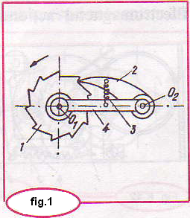

Elementul dintat reprezinta elementul condus si poate fi sub forma unei roti, iar clichetul este elementul conducator si are forma unui carlig.
Mecanismele cu clichet pot fi :
-cu miscare posibila intr-un sens sau in ambele sensuri (fig.2) ;
-cu element dintat sub forma de roata sau de cremaliera ;
-cu actiune unilaterala sau bilaterala (fig.3)

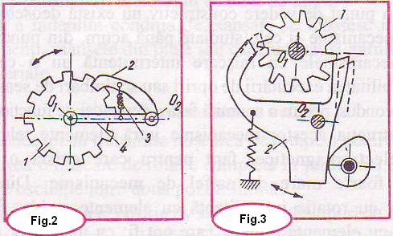

Mecanismele cu clichet pot utiliza clichetul atat pentru miscarea rotii cat si pentru blocarea ei.
Domeniul de utilizare al mecanismelor cu clichet este foarte vast.Aceste mecanisme pot fi intalnite la mecanismele de ceasornic, jucarii mecanice muzicale, relee de timp, discuri telefonice, masini de scris, mecanismul de avans al benzii de hartie, motoare pneumatice pas cu pas etc.
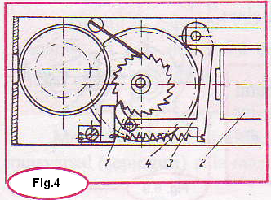
In figura 4 este reprezentat schematic, mecanismul de avans al hartiei la mini imprimante.Clichetul 1 primeste miscarea de la un electromagnet 2 prin intermediul unei parghii oscilante 3. Electromagnetul actioneza aproximativ 25 ms, timp in care au loc avansul rotii cu un pas, respectiv deplasarea hartiei. Dupa decuplare, clichetul blocheza din nou roata de clichet cu ajutorul arcului elicoidal de tractiune 4.
Mecanismul cu clichet functioneza in general la turatii mari.

